Мұғалімнің аты-жөні: |  |  | Есренова Тажигуль Нагашыбаевна
Пән/Сынып: |  |  | Биология, 10 сынып, жаратылыстану- математикалық бағыт
Қай аптаның нешінші сабағы |  |  | 13- сабақ
Тарау немесе бөлім атауы: |  |  | 1-тарау. Молекулалық биология және биохимия
Сабақтың тақырыбы: |  |  | Дезоксирибонуклеин қышқылының құрылысы мен құрылымы
Оқу мақсаты: |  |  | 10.4.1.8 - Дезоксирибонуклеин қышқылы құрылымы мен қызметі арасындағы байланысты орнату
Бағалау критериі: |  |  | Дезоксирибонуклеин қышқылы құрылымы мен қызметі арасындағы байланысты орнатады
Саралап оқыту тапсырмалары
Ұжымдық жұмыс  Жаңа тақырыптың түсіндірілуі |  |  |  | Бірлескен жұмыс (1,2 тапсырма) |  | Жеке жұмыс
Уақыты | Кезеңдері | Тапсырма |  |  | Тапсырманың мақсаты |  | Мұғалімнің бақылауы мен зерттеуі не? | Бағалау | Ресурстар
1 минут  1 мин | Ұйымдас-тыру | Сәлеметсіздер ме, оқушылар?  Бүгінгі сабағымыздың тақырыбы: Дезоксирибонуклеин қышқылының құрылысы мен құрылымы  Бүгінгі сабақ тақырыбы: Дезоксирибонуклеин қышқылының құрылысы мен құрылымынан  Сіздің білетініңіз: Дезоксирибонуклеин қыш-қылы құрылымы мен қызметі арасындағы байланысты орнату;  Сіздің меңгеретініңіз:  Дезоксирибонуклеин қышқылы құрылымы мен қызметі арасындағы байланысты орнатады. |  |  |  |  |  |  | Презентация Слайд 1  Слайд 2
7-8 минут  1 мин  3 мин  02:30 –  03:00  03:00-04:30  3 мин  04:00-  05:00 | Жаңа сабақ | Дезоксирибонуклеин қышқылы (ДНҚ) - тірі организмдердегі генетикалық ақпараттың ұрпақтан-ұрпаққа берілуіне, сақталуына жауап-ты нуклеин қышқылының бірі. ‎  Ерекшелігі:  -ДНҚ-ның негізгі бөлігі жасуша ядросында орналасады;  - Бiр организмнiң барлық жасушаларындағы ДНҚ молекуласының құрамы, құрылымы бiрдей болады да, жасына, ортадағы жағдайына тәуелдi емес;  -ДНҚ молекуласының нуклеотидтiк құрамы, құрылымы, тiзбегiндегi нуклеотидтердiң реттелiп орналасуы организмнiң ерекше қасиетiн анықтайды.  Химиялық құрылысы  -ДНҚ-ның негізгі құрылымдық бірлігі – үш бөліктен құралған нуклеотид. Бірінші бөлігі – дезоксирибоза (бескөміртекті қант); екіншісі – пуриндік (қос сақиналы) негіздер: аденин (А) мен гуанин (Г) және пиримидиндік негіздер(бір сақиналы): тимин (Т) мен цитозин (Ц); үшіншісі – фосфор қышқылының қалдығы  - Негіздерді фосфат топтарымен байланысқан дезоксирибоз деп аталатын ұзын қант молекулаларының тізбегі ұстап тұрады.  -1940 жылдың аяғында америкалық биохимик Э.Чаргафф (1905 ж.т.) әр түрлі организмдердің ДНҚ молекуласына талдау жасап, оның құрамындағы А мен Т, Г мен Ц негіздерінің молярлық мөлшері тең екенін көрсетті (бұны Чаргафф ережесі деп атайды).  -Бір тізбектегі аденинмен екінші тізбектегі тимин екі сутектік байланыс арқылы, ал бір тізбектегі гуанинмен екінші тізбектегі цитозин үш сутектік байланыс арқылы жалғанып, бір-біріне сәйкес келеді.Бұл ДНҚ тізбегіндегі комплементарлық деп аталады.  ДНҚ құрылымдық деңгейлері- Уотсон мен Крик теориясы бойынша екi полинуклеотид тiзбегiнен құралған ДНҚ-ның молекуласы кеңiстiкте оң қос қабат спираль болып табы- лады. |  |  | Жаңа тақырып-ты меңгеру |  |  |  | Презентация  Слайд 3  Слайд 4  Слайд 5  Слайд 6  Слайд 7  Слайд 8  Слайд 9  Слайд 10
  Бірінші реттік құрылым  -Шиыршық тәрізді иілген полинуклео-тидті тізтек  -3' ,5' фосфодиэфир-лі байланыстармен байланысқан моно-нуклеотидтердің жи-ынтығы  -Әр тізбектің 3'- бағ-ыттығы (дезоксири-боза) және 5' бағыт- тағы (фосфатты) ұшы болады. | Екінші реттік құрылым  -Қос шиыршықты молекула  -Полинуклеотидті тізбектері антипараллель орналасқан  -Шиыршықтың бір орамында ұзындығы 3,4 нм-ге тең 10 нуклеотидтік қалдық бар
8 минут  03:00-03:30  03:30-03:40  03:30-03:40  03:40-04:40 | Тәжірибе | Тапсырма №1.  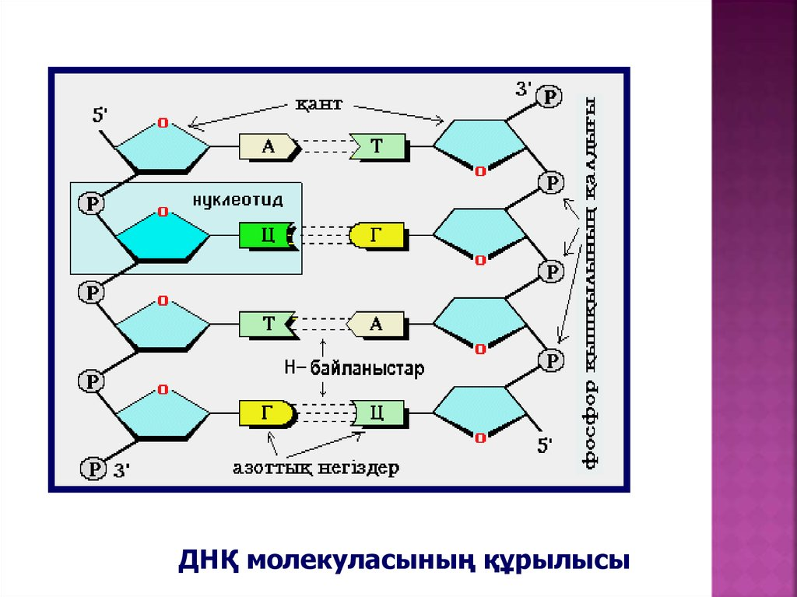  Жоғарыдағы суретке қарап, ДНҚ-ның пуринді және пиримидинді мононуклеотидтер құрылымының ерекшелігі мен қызметін жазу  Тапсырма №2 ДНҚ тізбегіндегі комплемен-тарлық принципін басшылыққа алып тапсырманы орындау. |  |  | Жаңа тақырыпты тәжірибе арқылы меңгеру |  |  | Дескриптор:  1.ДНҚ-ның құры-лымы мен қызметі арасын-дағы байланысты орнатады;  Дескриптор:  1. ДНҚ-ның комплементар-лық принципін, оның мәнін жазып көрсетеді. | Слайд 11  Слайд 13
  Комплементарлықтың маңызы | ??????
  Тапсырма | ДНҚ тізбегі фрагмен-тінің нуклеотидтік құрамы келесідей: Г Т Ц Т А Ц Г А Т
  Орындау керек | Комплементарлық принципі негізінде ДНҚ-ның 2-ші тізбегін құрастыру
  Шешуі:  ДНҚ-ның 1-ші тізбегі  2-ші тізбегі ???? | Г Т Ц Т А Ц Г А Т
  Комплементарлық | ????
3 минут  04:50-05:00  05:00-05:10  05:10-05:20 | Бекіту | Тапсырма №3 Кестеде ДНҚ-ның құрылымдық деңгейлерін ажыратып, оның қызметі арасындағы байланысты көрсету. |  |  | Тақырып-ты меңгерге-нін анықтау |  |  | Дескриптор:  1. ДНҚ-ның құ-рылымы мен қызметі арасын-дағы байланысты орнатады. | Презентация  Слайд 15
  Бірінші реттік құрылым | Екінші реттік құрылым
  1.  2. | 1.  2.
  Осы молекулалық құрылымдар мен қызметі арасында қандай байланыс орнағанын көрсету.
  1.
  2.
05:50-06:00 | Сабақты қорытын-дылау | Сабақты қорытындылау + - таңбаларын қолданып өз өзіңізді бағалаңыз  Бүгінгі сабақта:  Тапсырмалар жауабы:  Тапсырма №1  1.ДНҚ құрылымының мононуклеотидтері пуринді- аденин (А) мен гуанин (Г), пиримидинді –цитозин (Ц) және тимин (Т) азотты негіздерінен тұрады.Олардың ерек-шелігі пуриндік негіздер қос сақиналы, ал пиримидинді негіздер бір сақиналы құрылымды болып келеді.Бұл құрылымдар ДНҚ молекуласының екі еселенуінің алғы шарты болып табылады.  Тапсырма №2  Комплементарлықтың маңызы: Матрицалық синтез реакциясы және ДНҚ-ның екі еселенуі жүреді, бұл ағзалардың өсуі мен көбеюіне негіз болады.  ДНҚ-ның 1-ші тізбегі: Г Т Ц Т А Ц Г А Т  ДНҚ-ның 2-ші тізбегі: Ц А Г А Т Г Ц Т А  Комплементарлық: Бір тізбектегі аденин мен екінші тізбектегі тимин екі сутектік байланыс арқылы, ал бір тізбектегі гуанин мен екінші тізбектегі цитозин үш сутектік байланыс арқылы жалғанып, бір-біріне сәйкес келуін, ДНҚ тізбегіндегі комплементарлық деп  аталады.  Тапсырма №3 |  |  |  |  |  |  | Слайд 17  Слайд 12  Слайд 14  Слайд 16
  + -
  Мен .........анықтадым
  Мен ............. түсіндім
  Мен ............орната аламын
  Бірінші реттік құрылым | Екінші реттік құрылым
  1. ) 3' ,5' фосфодиэфирлі бай-ланыстармен байланысқан моно-нуклеотидтердің жиынтығы  2. Әр тізбектің 3' бағыттығы (дизоксирибоза) және 5' бағыттағы (фосфатты) ұшы болады. | 1. Қос шиыршықты молекула  2. Полинуклеотидті тізбектері анти-параллель орна-ласқан
  Қорытынды: генетикалық ақпаратты сақтайды, келесі ұрпаққа жеткізеді.

